«Рассказывание сказки «Теремок»»
Задачи:
Обучающие:
Называть отличительные признаки диких животных (волк, заяц), используя мнемотехническую таблицу. Активизировать в речи слова и выражения, позволяющие начать и закончить сказку. Упражнять детей в умении рассказывать содержание сказки с использованием наглядных пособий. Закреплять умение составлять сказку связно, в логической последовательности. Закреплять последовательность действий персонажей благодаря методу моделирования.
Развивающие:
Продолжать развивать психические процессы: память, внимание, наглядно-действенное мышление. Умение соотносить звуковые символы с образами.
Воспитательные:
Воспитывать доброе отношение к животным. Приучать детей к выполнению элементарных правил культуры поведения.
Наглядный материал:
Мнемотаблицы (к сказке «Теремок», «Волк», «Заяц»); персонажи настольного театра по сказке «Теремок»; на каждого ребёнка (лист бумаги; карандаши; круги разного цвета (маленький серый будет обозначать мышку, зелёный – лягушку, белый зайчика, оранжевый – лисичку, большой серый – волка, большой коричневый – медведя)).
Предварительная работа: Чтение сказки «Теремок»; рассматривание и обсуждение символов диких (волк, заяц) и домашних животных (коза, корова) по мнемотаблицам; показ педагогом сказки «Теремок» (настольный, объёмный, картонный театр); пение песен про животных; чтение стихотворений про животных; дидактические игры «Кто в домике живёт», «Кто что ест», «Кто как кричит».
ХОД ЗАНЯТИЯ
Дети сидят полукругом на стульчиках. Педагог в центре, перед ними. Рядом стоит маленький столик и мольберт с магнитной доской. Раздаётся стук и появляются герои настольного театра (зайчик и волк).
Педагог. Здравствуйте ребятки!
Дети. Здравствуйте
Педагог. Ребята кто пришёл к нам в гости?
Дети. Зайчик и волк.
Педагог. Ребята, а как вы думаете заяц и волк это дикие или домашние животные?
Дети. Это дикие животные, потому что они живут в лесу
Педагог. Правильно, молодцы!
А давайте мы с вами расскажем про зайчика, какой он?
Рассказывание по мнемотаблице «Заяц» <Рисунок 1>.
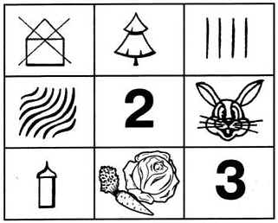
(Рис.1)
Заяц
Заяц – это не домашнее животное, а дикое. Он живёт в лесу. У него четыре ноги. Тело покрыто зимой белой шерстью, а летом – серой. На голове два длинных уха. У зайца маленький хвостик. Мама – зайчиха своих детёнышей выкармливает молочком. Когда вырастет, заяц ест морковку, траву, капусту.
Педагог. Молодцы, зайчик живёт в лесу, любит кушать морковку и капусту. А кто попробует рассказать про волка, какой он? Иди … расскажи про волка.
Рассказывание по мнемотаблице «Волк» <Рисунок 2>.
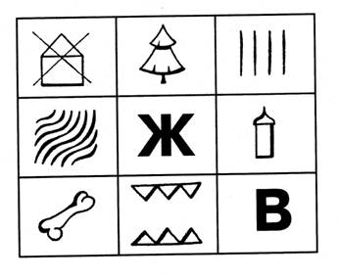
(Рис.2)
Волк
Волк живёт в лесу. Он дикое животное. У него четыре ноги. Тело покрыто густой серой шерстью. Своих детёнышей волчица выкармливает молочком. Волк хищник, у него острые зубы.
Снова раздаётся стук, и появляются герои настольного театра (мышка, лягушка, лисичка и медведь). Здороваются с детьми.
Педагог. Ой, сколько у нас с вами сегодня гостей пришло!? Много!..
Ребята, а давайте вспомним где живёт мышка?
Дети. В норке,
Педагог. А лягушка?
Дети. На болоте.
Педагог. Зайчик живёт…
Дети. Под кустом.
Педагог. А лиса где живёт?
Дети. В норе.
Педагог. Как называется дом волка??
Дети. …
Педагог. Волк живёт в логове. Его дом называется логово. А как называется дом медведя?
Дети. Берлога.
Педагог. Правильно медведь живёт в берлоге. Вот какие вы молодцы, всё правильно рассказали. А кто скажет как называется сказка, в которой все эти звери жили дружно в одном домике?
Дети. «Теремок»
Педагог. Ребята, а какими словами обычно начинаются сказки?
Дети. Жили-были, однажды…
Педагог. А заканчиваются сказки какими словами?
Дети. Вот и сказке конец, а кто слушал молодец, стали они жить-поживать да добра наживать…
Педагог. А с каких слов начинается сказка «Теремок?»
Дети. Стоит в поле теремок, он ни низок, ни высок…
Педагог. А давайте вспомним, какие в сказке у каждого зверька прозвища:
Мышка… (норушка),
Лягушка… (квакушка),
Зайчик… (побегайчик),
Лисичка… (сестричка),
Волк… (зубами щёлк),
Медведь…(косолапый).
Педагог. А теперь давайте с вами поиграем в игру, которая называется «Зеркало», я буду вам показывать движения, а вы должны отгадать какого животного я изобразила и повторить движения за мной.
После игры дети садятся на свои места.
Педагог. Ребята, а теперь давайте вместе вспомним и расскажем сказку «Теремок».
Рассказывание сказки по мнемотаблице «Теремок» <Рисунок 3>.
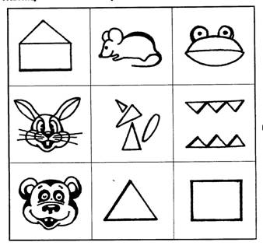
(Рис.3)
Стоял в поле теремок. Мимо бежала мышка-норушка, стала она в теремке жить.
Затем прибежала в теремок лягушка-квакушка, за ней зайчик-побегайчик.
Затем прибежала лисичка-сестричка, волк – зубами щёлк, а потом пришёл медведь.
Теремок не выдержал, взял и развалился. Тут и сказке конец, а кто слушал – молодец.
Педагог. Ребята, а теперь давайте поиграем в эту сказку. Сделаем свои теремки. Вот на листке у вас есть домик. Нарисуем двери, чтобы звери могли зайти. Кто пришёл первым?
Дети. Мышка.
Педагог. Мышка какая? Хвостатая, потому что у неё длинный хвостик. Лягушка громко квакает, у неё большой рот, как будто она всё время улыбается. Значит, она какая?
Дети. Весёлая.
Педагог показывает, как обозначить на рисунках каждого из персонажей <Рисунок 4>.
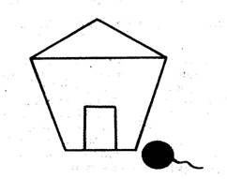 | 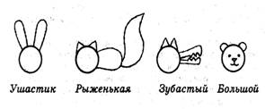
(Рис.4)
Если дети не устали, и у них сохранился интерес, педагог предлагает поиграть в сказку с помощью персонажей настольного театра. Дети разыгрывают диалоги. Занятие плавно переходит в творческую игру.

